**选课管理平台**

**使用手册**

**（学生PC端）**

**2017-12-12**

**中山大学南方学院信息化建设中心**

# 

# 目 录

一、选课流程 2

二、注意事项 3

三、系统操作步骤 6

(一)登陆系统 6

(二)选课操作 7

[1].选课主界面 7

[2].选课前关注功能 9

[3].查看预期课程表 11

[4].抢选课程(已关注) 12

[5].直接抢课(未关注) 14

[6].查看课表 16

(三)选课其他问题 17

[1].课程冲突问题 17

[2].学分不足问题 18

[3].loadingString问题 19

# 选课流程



**流程说明：**

1. 选课前：学生可以进入选课系统查看课程、查看教学班(时间、老师)，并且可对课程进行关注置顶操作，关注教学班可以将该课程该教学班加入待抢选课程列表，同时可以查看预期课程表。待选课开始后直接抢选该课程。
2. 选课中：

a.学生可以抢选事先关注加入待抢课程列表的课程。若该课程在抢选过程中没有余量，可直接选择更换该课程的其他教学班。

b.若要抢选其他未加入待抢课程列表的课程，需要返回总课程列表(选课前的列表)直接选择教学班选课。

1. 选课后：学生可以退选课程和查看选课结果的课程表。

# 注意事项

1. 本系统支持浏览器为：谷歌、火狐、360浏览器、QQ浏览器、搜狗浏览器、win10系统自带的Edge浏览器。若使用IE浏览器，请下载系统支持的浏览器后再进行操作。附各浏览器下载地址：
2. 谷歌：<http://rj.baidu.com/soft/detail/14744.html?ald>
3. 火狐：<http://www.firefox.com.cn/>
4. 360安全浏览器：<http://se.360.cn/>
5. 360极速浏览器：<http://chrome.360.cn/>
6. QQ浏览器：<http://browser.qq.com/>
7. 搜狗浏览器：<http://ie.sogou.com/>
8. 使用360安全浏览器、QQ浏览器、搜狗浏览器请将浏览器切换到极速模式。具体操作如下：

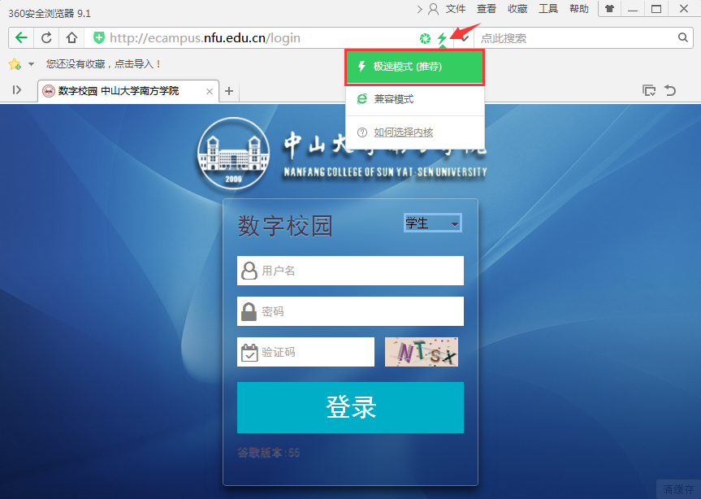

360浏览器切换极速模式

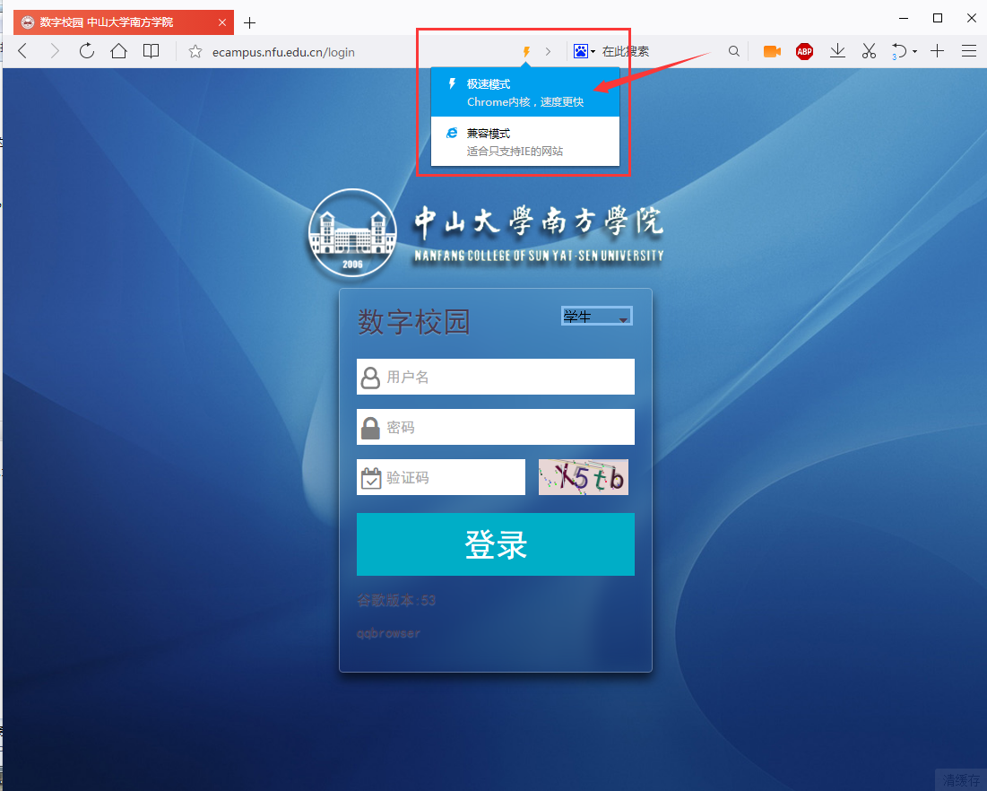

QQ浏览器切换极速模式

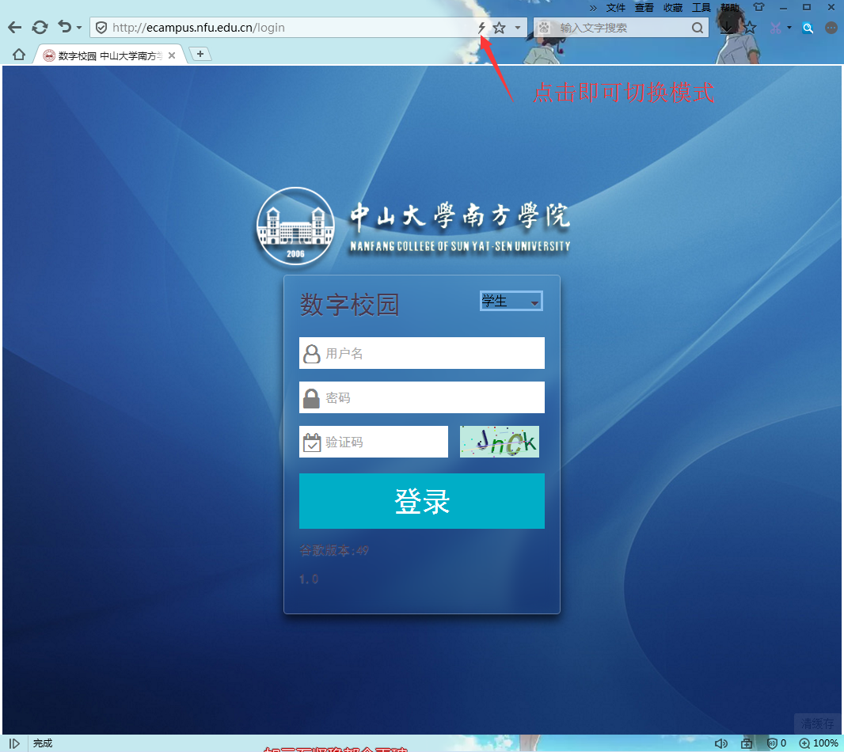

搜狗浏览器切换极速模式

1. 系统登陆网址：<http://ecampus.nfu.edu.cn/>
2. 系统登陆账号：

账 号：学号

密 码：校园信息门户密码

**注意：此密码非正方教务系统登陆密码！校园信息门户密码忘记的同学请前往校园信息门户找回密码(** **<http://auth.nfu.edu.cn/login?service=http%3A%2F%2Fportal.nfu.edu.cn%2Findex%2Flogin> )或联系网络中心查找信息门户密码（电话61784300）。找回密码后请输入系统网址登陆(** <http://ecampus.nfu.edu.cn/> **)**

1. 请勿使用同一账号在不同浏览器登陆或打开多页面选课！此情况会导致只有一个页面能成功进入选课主页面；严重时将导致该账号所有选课结果无效。若因违反此约定而导致的选课结果错误，选课失败等后果的，学院及选课系统不负任何责任，后果自负。此做法只为保证选课公平性，确保每位学生选课尽可能公平。关于同一账号多地登陆选课的习惯本系统暂不支持。
2. 目前选课系统正在测试改善阶段，欢迎同学们在选课系统吐槽留言模块写下对本系统改进的建议和意见，本中心将尽最大努力根据同学们提供的留言对系统进一步完善。感谢您为校园信息化建设做出的贡献！

# 系统操作步骤

## 登陆系统

1、使用本系统支持的浏览器打开登陆网址：<http://ecampus.nfu.edu.cn/login>

2、登录界面

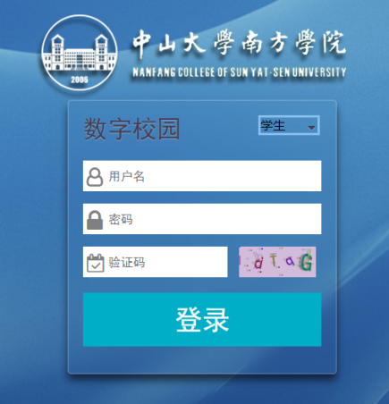

右上角角色选 学生

用户名： 学号

密 码： 校园信息门户密码

忘记信息中心门户密码，请咨询网络中心进行密码重置，网络中心联系电话：020-61787144

3、单击右上角红色方框标记出的**【功能选择】**按钮

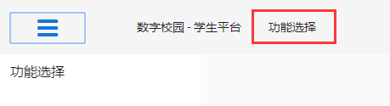

4、点击下拉菜单中的【选课系统】菜单，进入选课系统界面

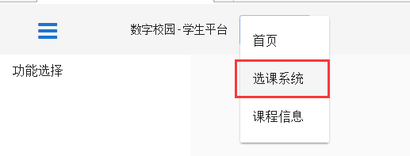

## 选课操作

### 选课主界面

1、点击进入【**选课**】🡪【**选课入场**】

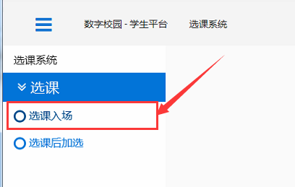

2、教务管理人员设置选课批次时间后，学生可在此看到选课时间，可点击【**进入选课**】进入选课主操作界面。若教务管理员没有设置批次时间，此处不会显示【进入选课】按钮。选课未开始前可以进入选课主界面查看课程，但不能进行选课操作。

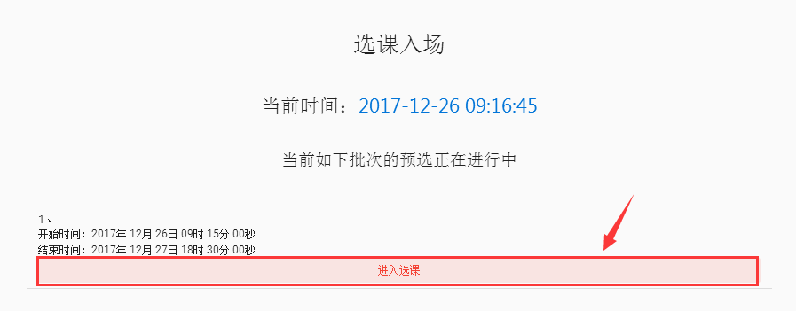

3、成功选课入场后可看到以下主界面

**注意：选课开始后，进入选课主界面后请勿随意刷新界面。若因此导致选课失败或选课无效，后果自负，本系统不负责！**

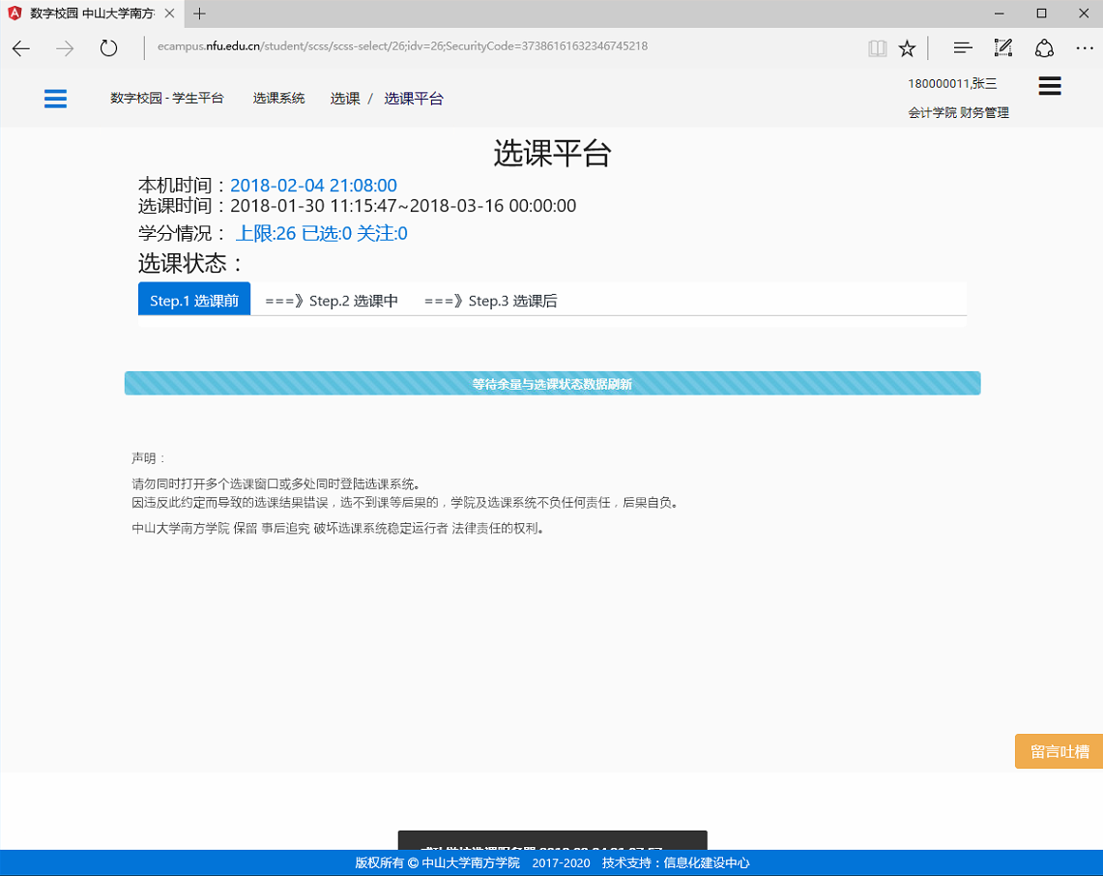

1. 等待系统余量刷新完成后可以看到以下界面（**主界面介绍**）：

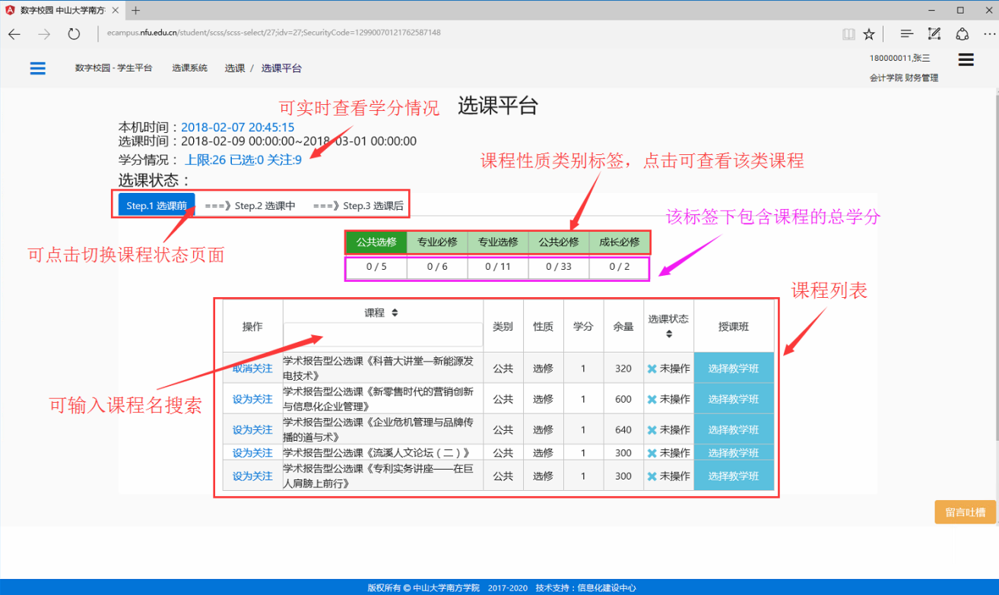

### 选课前关注功能

**说明：关注课程和关注教学班两个功能不冲突。注意关注课程选课阶段都可以使用，但关注教学班只有在选课前有效！**

**A.关注课程**

1、从课程列表中选择某课程点击【**设为关注**】，可以将**该课程优先在列表前面显示**。

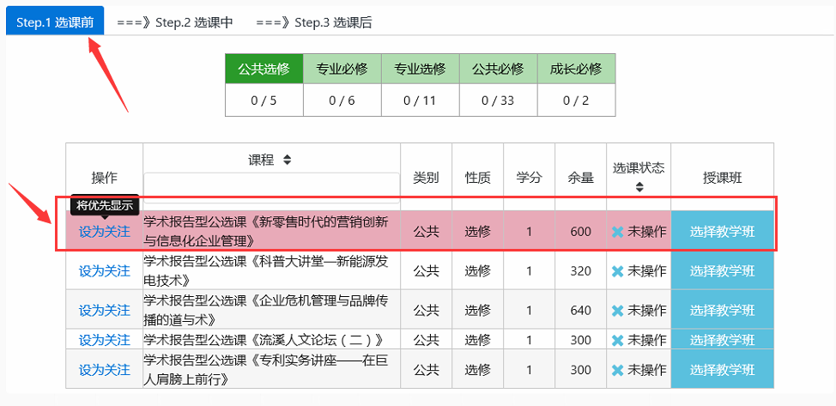

2、点击【**设为关注**】后该课程在列表前面显示。同时可将该课程取消关注，点击【**取消关注**】

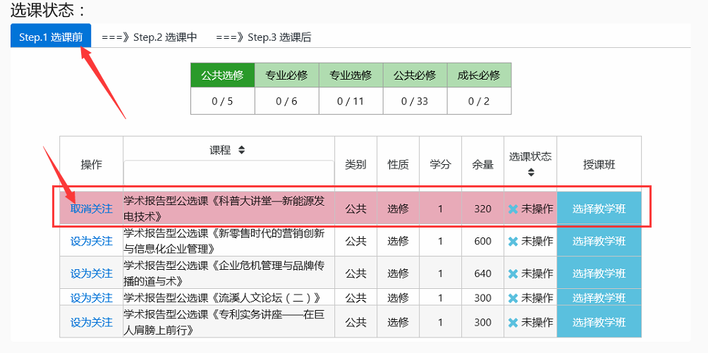

**B.关注教学班(注意：本功能只在选课开始前使用！选课开始后无法关注教学班！)**

1.关注教学班，将教学班加入待抢课程列表。点击【选择教学班】,在弹窗中选择需要关注的教学班，点击【关注】即可。可以前往**[选课中]**的页面查看待抢课程列表。

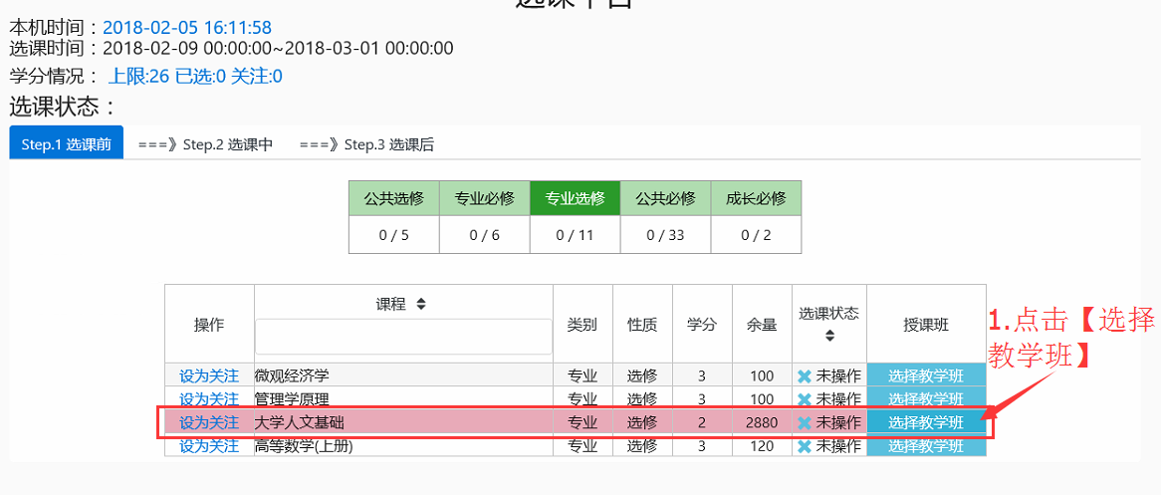

2、弹窗显示课程教学班详细信息，在弹窗中选择需要关注的教学班信息，点击【关注】即可：

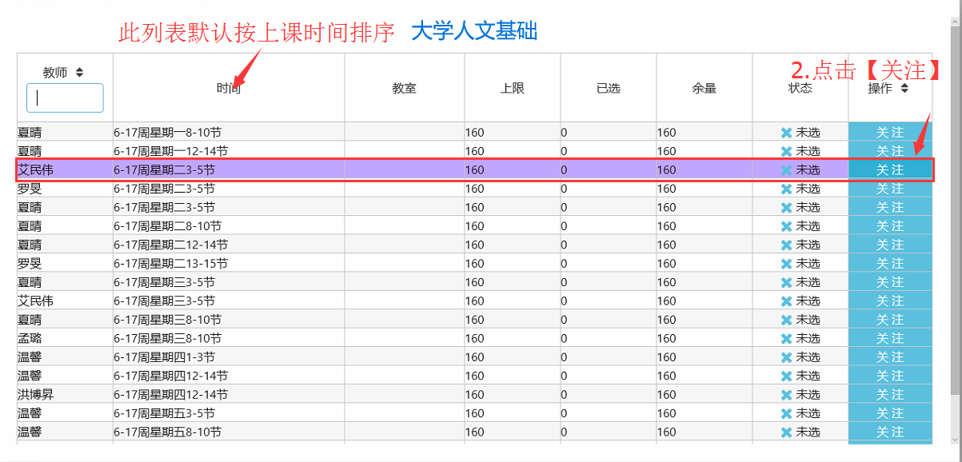

**注意：所有教学班列表中显示的都是余量大于0的班级，一旦教学班余量等于0则不再显示在列表中！**

3、关注完成可以查看课程状态更改且学分情况同时会显示关注学分情况。

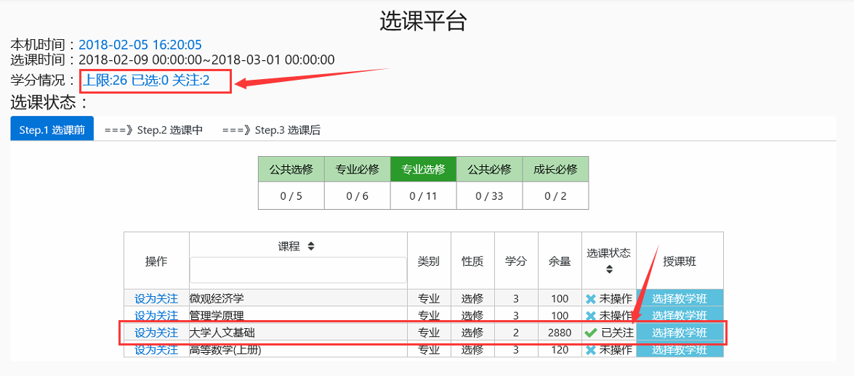

4、待抢课程列表显示已关注教学班信息。

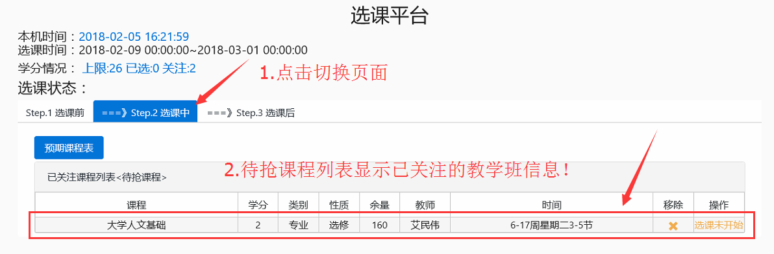

5、取消关注教学班：移除在待抢课程列表的某门课

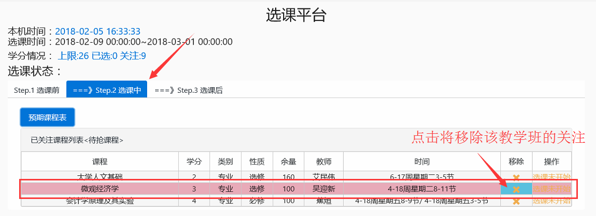

### 查看预期课程表

预期课程表是关注教学班后，在待抢课程列表和已选课程列表的课程的预期课程表！

1、在课程状态为选课中的页面，点击【预期课程表】，将弹窗显示已关注的课程的课表。

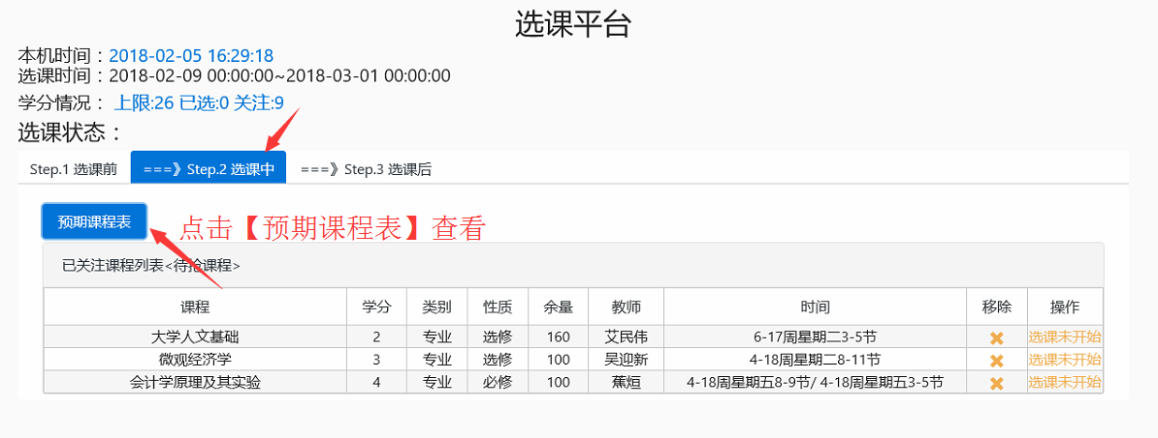

2、查看预期课程表

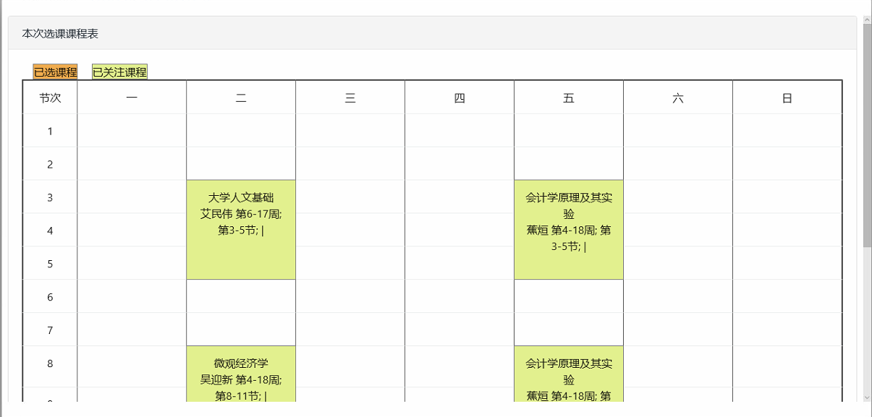

### 抢选课程(已关注)

**注意：抢选课程主要针对选课开始后在待抢课程列表中有余量的课程。关于在待抢课程列表中余量为零的课程，系统提供更换教学班抢课的功能。**

1、选课开始后，在选课中的页面从待抢课程列表中点击【抢课】，则将该条课程信息提交，请耐心等待系统响应。

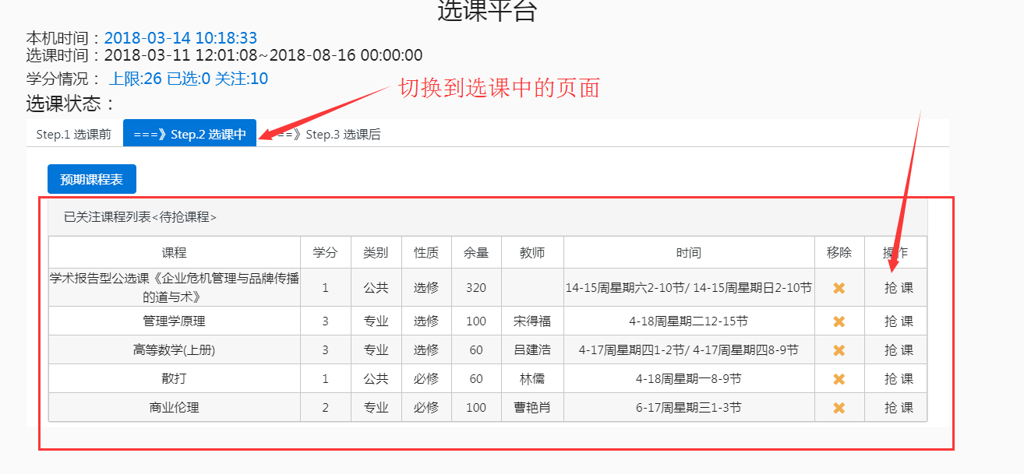

2、课程抢选成功后，该课程信息不再显示在待抢课程列表中。

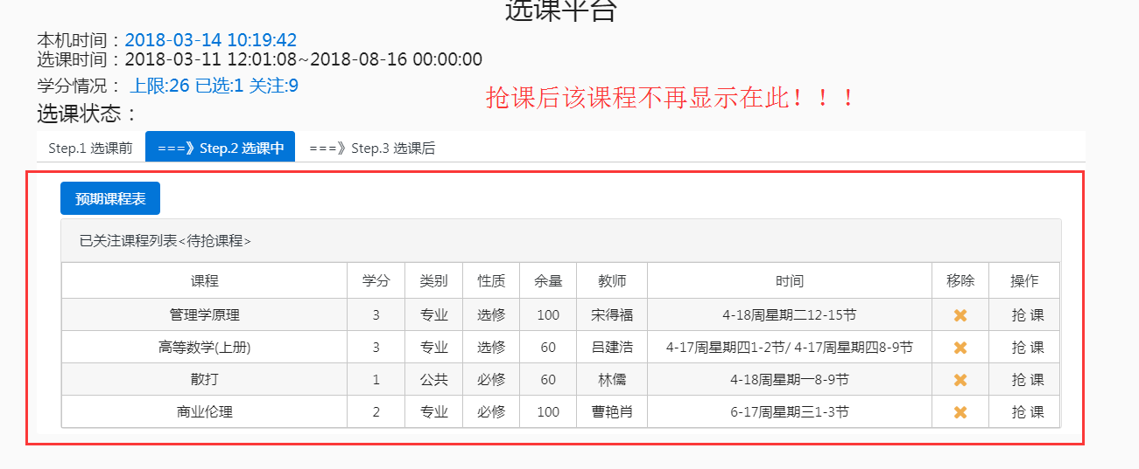

3、课程抢选成功后，在选课后的页面的已选课程列表可以找到该课程信息，并且可对该课程点击【**退选**】进行退选操作。退选操作同时可以在选课前的页面找到该课程打开教学班进行退选操作。

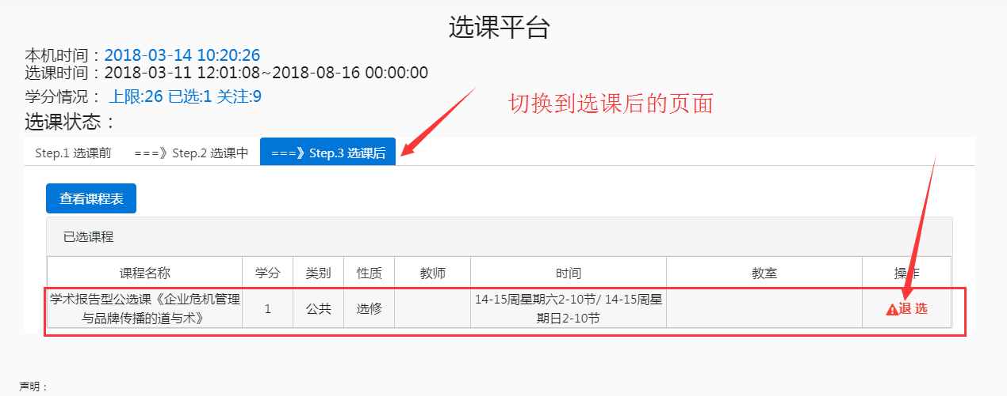

4、选课开始后，在待抢课程列表中课程教学班余量为零时，可以进行点击【更换教学班】重新查看该课程的其他教学班。

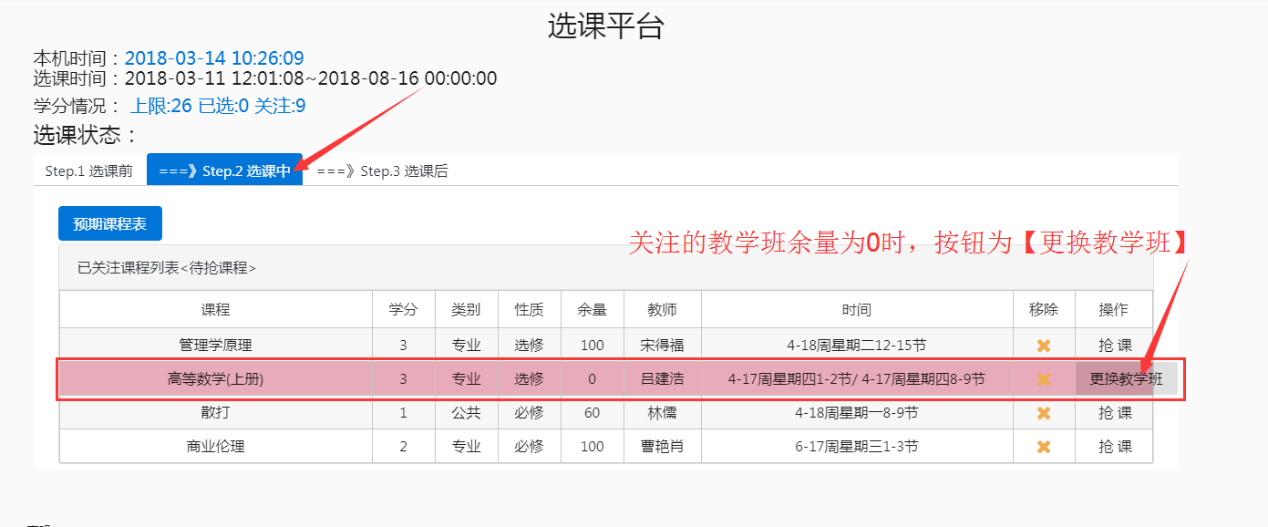

5、在选课中页面，点击【更换教学班】就可以进行该课程的其他教学班的抢选。

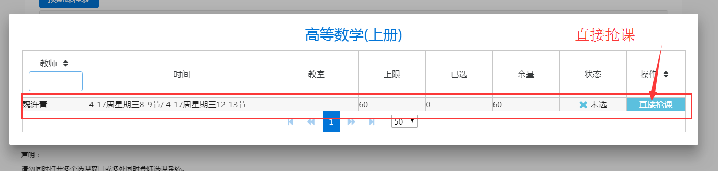

**注意：所有教学班列表中显示的都是余量大于0的班级，一旦教学班余量等于0则不再显示在列表中！**

### 直接抢课(未关注)

**注意：直接抢课主要用于选课开始前没有对教学班关注，不在待抢课程列表中的课程的抢课操作。**

1、选课开始后，在选课前页面的课程列表中找到需要选择的的课程，点击【选择教学班】查看教学班信息

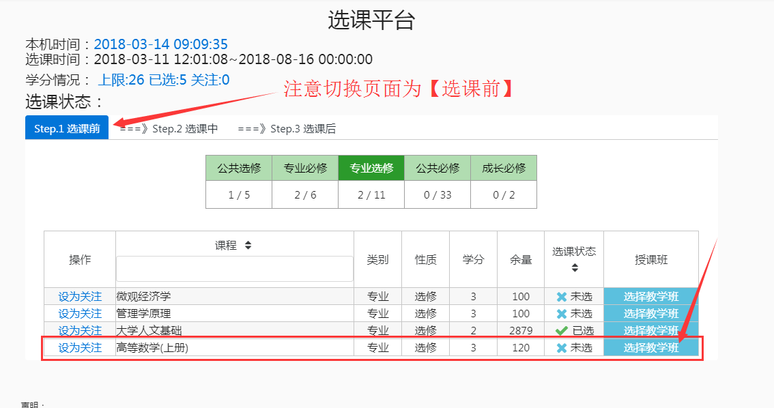

2、在教学班列表中，选择需要选修的教学班，点击【直接选课】，则将该课程教学班进行选课操作，请耐心等候系统响应

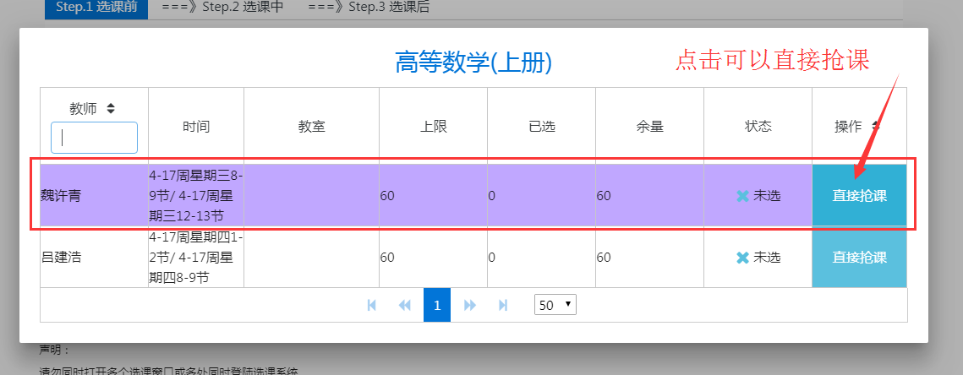

**注意：所有教学班列表中显示的都是余量大于0的班级，一旦教学班余量等于0则不再显示在列表中！**

3、抢课成功弹窗关闭后，可以在列表中看到该课程的选课状态已经被更新。同时可在选课后页面可以查看该抢课的课程信息。

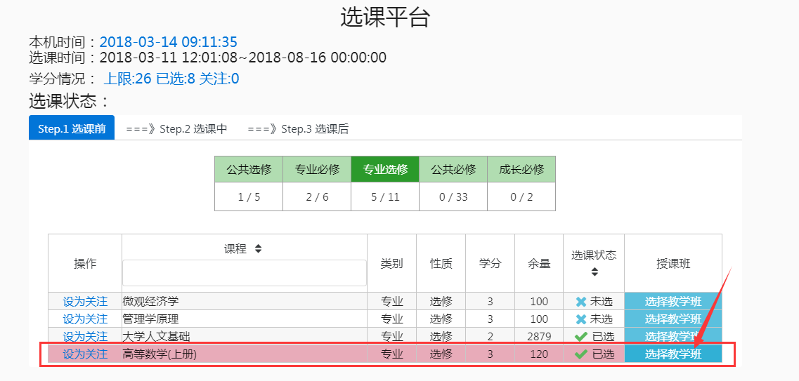

4、在选课后页面可以查看直接选课的课程信息，并且可对课程进行点击【退选】操作

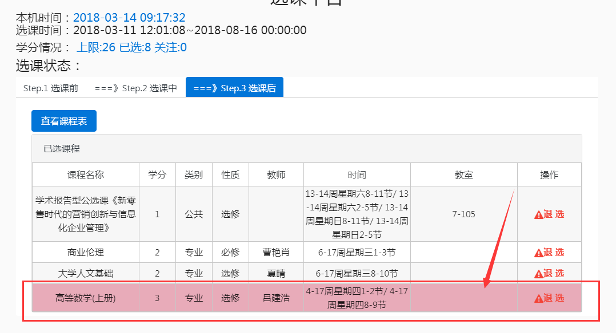

### 查看课表

1、在选课后页面，在**已选课程列表**可以查看已选课程的信息

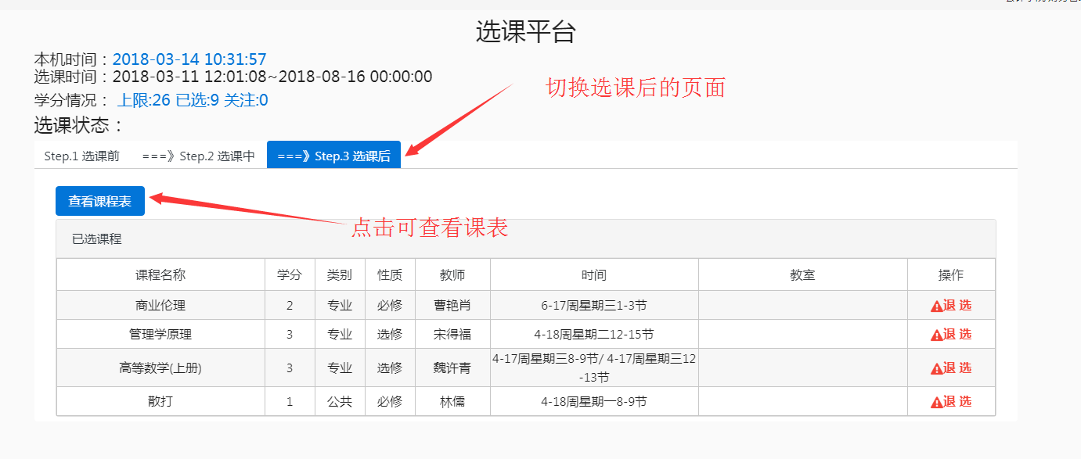

2、点击【查看课表】可以查看课程表

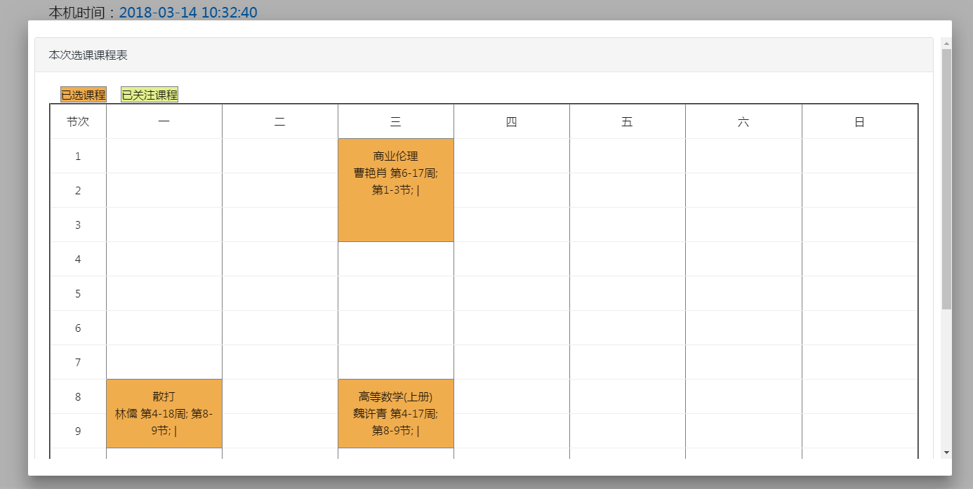

## 选课其他问题

### 课程冲突问题

1、选择前关注教学班出现课程冲突，页面上会出现以下页面，可以查看冲突的课程信息：

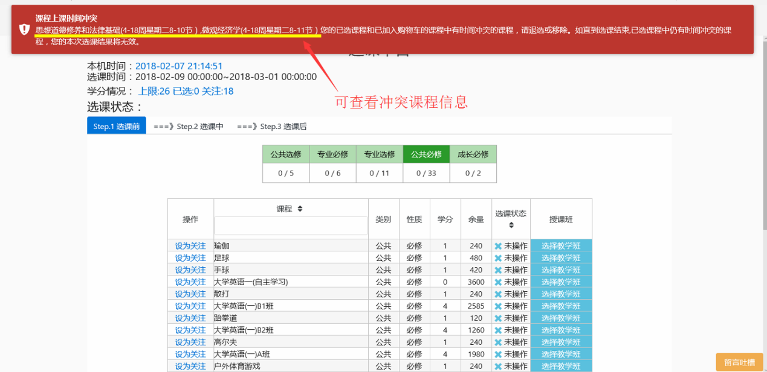

2、选择前关注教学班出现课程冲突，则可在选课中的页面的待抢课程列表选择课程进行移出操作：

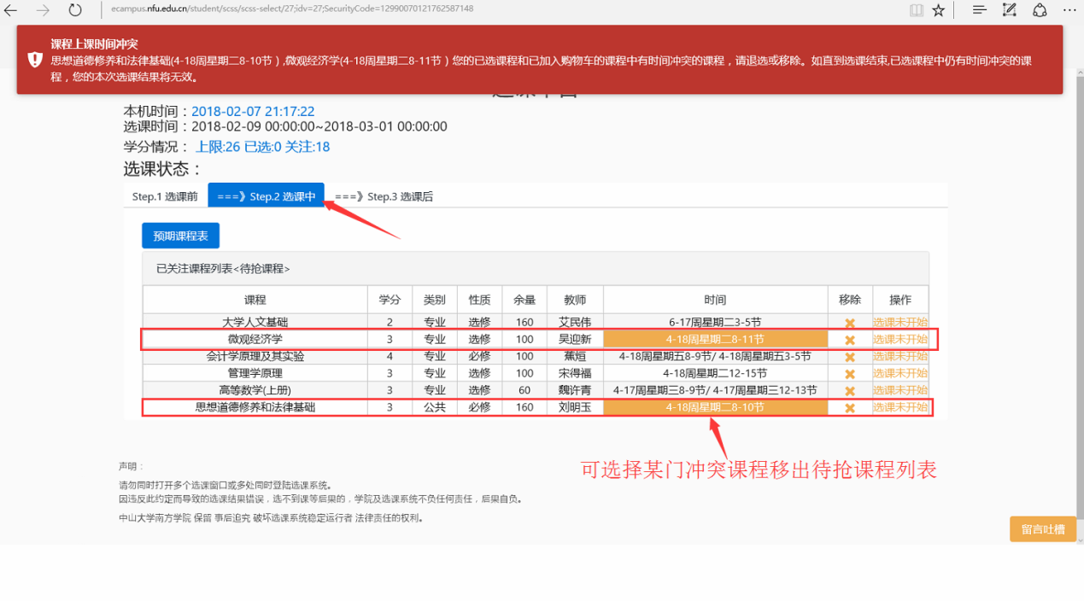

3、若在选课开始后，在直接选课过程中出现选课冲突，则该门课程不能成功被选上，需要将与其冲突的课程退选后再进行选课操作！

### 学分不足问题

1、学生选课默认可选课程总学分为：XX学分（本次以25学分为例），在选课主页面上方有课程学分表，可查看自己学分情况

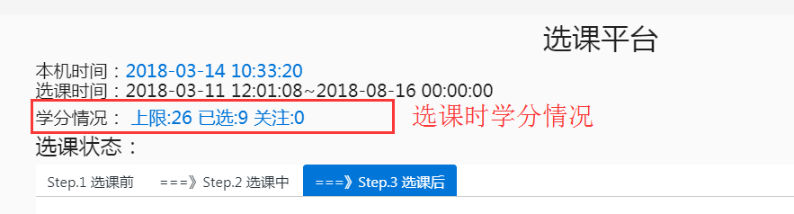

2、当出现学分不足时，将会在页面上提示“学分不足”



3、查看已选课程学分及已选课程，若要进行其他课程加选，请进行课程退选操作先获得足够的学分。

### loadingString问题

长时间一直出现以下情况，请刷新页面重新进入选课入场

